Scenariusz zajęć wychowawczych

Temat: ,, Bożonarodzeniowe tradycje ”

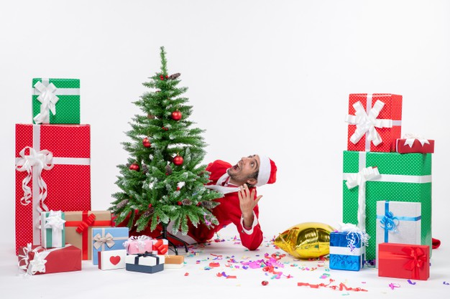

Grupa: kl. III-V

Kompetencje kluczowe – społeczne i obywatelskie
- umiejętność uczenia się
- świadomość i ekspresję kulturalną

Dziecko
- poznaje tradycje związane z obchodami Świąt Bożego Narodzenia;
- poznaje różne obrzędy i zwyczaje regionalne dotyczące przygotowań potraw
- nabywa, przetwarza i przyswaja nową wiedzę;
- nabywa nowych umiejętności i doświadczeń;
- rozwija wyobraźnię twórczą
Cele ogólne:
- poznanie tradycji i zwyczajów związanych ze świętami Bożego Narodzenia;
- wzmocnienie więzi emocjonalnych z rodziną,
- kształtowanie uczuć ciepła rodzinnego ;
- rozwijanie wyobraźni i ekspresji twórczej;

Cele szczegółowe:
- zna i potrafi wymienić tradycje świąteczne;
- umie kultywować tradycje bożonarodzeniowe;
- wie jak należy zachować się w określonych sytuacjach;
- twórczo działa i współpracuje z grupą;

Cele terapeutyczne:
- odwrócenie uwagi od choroby i samotności;
- budzenie wiary we własne siły;
- usprawnianie manualne;

Metody:
- słowna
- oglądowa
- praktycznego działania

Formy:
- indywidualna, grupowa
Czas pracy: 60 – 90 minut

Środki dydaktyczne:
- wiersz Zbigniew Trzaskowski pt. ,,Gwiazdka”
- płyta CD z kolędami
- wzory kartek świątecznych
- kolorowe paseczki
- kręciołki, szablony do quillingu
- nożyczki, szpilki, klej wikol

Tok zajęć:
- Powitanie dzieci
- Wprowadzenie do tematu zajęć poprzez odczytanie wiersza:
Zbigniew Trzaskowski pt. „Gwiazdka”

Dzisiaj o zmierzchu wszystkie dzieci,
Jak małe ptaki z gniazd
Patrzą na niebo, czy już świeci
Najpierwsza z wszystkich gwiazd

O zimne szyby płaszczą noski
W okienkach miast i wsi,
Czy już sfrunęła z ręki Boskiej,
Czy już nad nimi tli.

Różowe niebo pociemniało
I cień błękitny legł
Na ziemię białą, białą, białą,
Na nieskalany śnieg.

Anioły mogą zejść do ludzi,
Przebiec calutki świat:
Śnieg taki czysty, że nie ubrudzi
Białych anielskich szat.

Białe opłatki, białe stoły,
Świeżych choinek las…
Doprawdy mogą dziś anioły
Zagościć pośród nas.

Tylko ta gwiazda niech zaświeci
Nad ciszą białych dróg
I zawiadomi wszystkie dzieci,
Że się narodził Bóg.

- Rozmowa kierowana:
Przez większość roku dzień do dnia jest podobny, dorośli chodzą do pracy, dzieci do szkoły, przedszkola. Po powrocie do domu odrabiają lekcje, bawią się i spożywają przygotowane przez dorosłych posiłki.
Natomiast przed nadchodzącymi świętami, szczególnie Bożego Narodzenia nastaje jakby ,,czas magii”, czas w którym nabieramy sił do zmagania się z problemami. Mijają problemy i nieporozumienia, o których staramy się nie pamiętać. Święta to czas przyjemności i bliskości z zabieganą na co dzień, rodziną.
Wigilia i Święta Bożego Narodzenia to święta rodzinne, pełne pięknych tradycji i podniosłego nastroju. Wigilia to najpiękniejszy wieczór w roku.

- Dzieci wymieniają znane im zwyczaje i panujące w ich domach tradycje – swobodne wypowiedzi.

- Zarys historyczny:
Święta Bożego Narodzenia obchodzone są od IV wieku naszej ery i mają długą historię. Z nią związane są różne wierzenia, podobno jest to noc cudów i zjawisk nadprzyrodzonych. Podobno w tę noc duchy się błąkają a zwierzęta mówią ludzkim głosem. Z Bożym Narodzeniem związane są również prezenty gwiazdkowe. Podobno święty Mikołaj urodził się w 280 roku w Patrze (Azja mniejsza), był biskupem i bardzo i kochał dzieci.
Rozdał ubogim cały majątek , a dary dla dzieci podrzucał w nocy. Zmarł w 343 roku 6 grudnia.

- Zaproponowanie uczniom wykonanie pracy ,,Kartka świąteczna”.
- Instruktaż wykonania pracy plastycznej krok po kroku.
- Wykonanie pracy plastycznej przy
- Słuchanie i wspólne śpiewanie kolęd
- Podsumowanie treści zrealizowanych w trakcie zajęć.
- Prezentacja wykonanych kartek świątecznych.
- Podziękowanie dzieciom za udział w zajęciach.

Opracowała: Barbara Nawojczyk

